**1.3 Геометрическая интерпретация задачи распознавания образов**

1.

Первым в последовательности приема, хранения и обработки информации во всякой технической системе или живом организме является этап распознавания.

На этом этапе определяется, с объектами какого класса осуществляется общение.

В соответствии с геометрическим подходом любой ***исследуемый объект*** можно представить ***точкой (вектором)*** в пространстве измерений Компоненты вектора определяют ***количественную характеристику*** из *п* ***параметров (признаков).***



2.

Признаки могут быть получены либо в результате измерения, либо предварительного преобразования данных наблюдений.

Если измерения проведены, то не имеет значения, какова физическая сущность объекта:

Набор полученных признаков задает его ***образ - описание объекта в виде вектора признаков.***

Каждый из объектов принадлежит к одному из конечного числа ***классов*** объединяющих объекты с некоторой общностью свойств.



3.

Концы векторов любого класса располагаются в пространстве внутри ***собственной области*** (рис. 1).

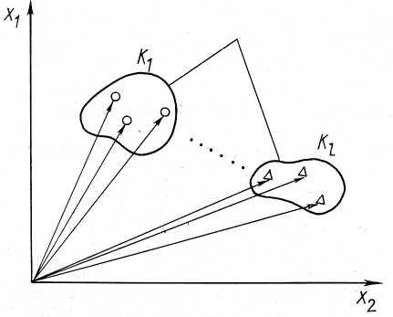

Рис. 1. Собственные области классов

4.

Эти области, как правило, пересекаются друг с другом,

(*причины:* неполнота описания объектов, искажения значений отдельных признаков при измерении и т. д).

***Задачей распознавания*** является:

отнесение предъявленных объектов с неизвестной классификацией к одному из рассматриваемых классов.

Распознавание производится по признаку попадания конца вектора в соответствующую ***область решения,*** которая некоторым образом аппроксимирует собственную область данного класса.

5.

Области решений для каждого из классов строят как области пространства в соответствии с ***определенными критериями*** и на основе ***ранее полученных данных***.



Из условий однозначности классификации объектов, ***области решений*** формируются как ***непересекающиеся.***

Вводится нуль-класс как множество точек , не вошедших ни в одну из областей решения классов (неопознанные объекты).



***Функции,*** описывающие поверхности, разделяющие области решений, ***называются решающими***.

**6. Пример.** Рассмотрим простейшую модель системы распознавания, типичную для дистанционного зондирования.

На борту летательного аппарата (самолета или спутника) размещен многоспектральный сканер, который служит датчиком для съема информации.

Выходом такого датчика является набор из *п* измерений, каждое из которых соответствует одному из каналов сканера.

**7.**



Рис.2 Модель системы распознавания образов

8.

В результате объект наблюдения представляется *n*-мерным вектором *.*



Блок принятия решений (классификатор) относит каждый такой вектор к одному из предварительно заданных классов в соответствии с некоторым классифицированным правилом.

В качестве классов, например, могут задаваться различные типы покрова земной поверхности: растительность, вода и т. д.

9.

Измерения нескольких объектов, условно относящихся к одному типу покрова, но полученных для различных участков Земли при различных условиях, представляются не одной точкой, а локализуются в пространстве измерений в виде кластера (рис.3)

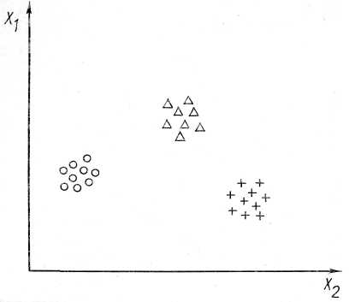

Рис.3 Кластеры объектов данных

10.

Это является результатом

- присущих природе случайностей,

- шума аппаратуры дистанционного зондирования

и т. д.

Вместе с тем кластеры с элементами определенного типа покрова обычно более или менее различимы.

В результате можно установить связь между локализованными ***областями пространства измерений*** (признаков) и конкретными ***типами земного покрова***.

11.

Для построения ***классификатора*** системы распознавания, необходимо:

разбить пространство измерений на области решений так, чтобы каждая область соответствовала конкретно различимому классу.

Под классификатором понимается устройство или алгоритм, отображающие ***образ объекта*** в числа которыми пронумерованы выделенные классы *.*



Идеология распознавания образов позволяет характеризовать, в частности, множество данных дистанционного зондирования путем ***разделения пространства измерений на непересекающиеся области решений***.

12.

Таким образом, определяются спектральные классы, которые разделяются благодаря спектральным свойствам соответствующих типов земного покрова.

Как показывает практика, ***спектральные классы совпадают с информационными***, с классами покрова земной поверхности, имеющими определенный смысл (вид сельхозкультур, тип по и т.д.).

Спектральные классы должны быть преобразованы в информационные путем идентификации типа покрова, соответствующего каждому спектральному классу.

***13.***

***Задача построения классификатора системы распознавания***

Построение оптимальных решающих процедур, необходимых для проведения идентификации или классификации:

- необходимо соответствующим образом разбить пространство признаков на области решений;

- создать классификатор, который отождествляет вектор измерений с классом, соответствующим той области решения, в которую он попал.

***14.***

***Общая методика решения задачи распознавания***

Пусть

- задано *l* классов  *;*



- определены ответствующие им области решений;

- выбрано *l* функций *.*



Функции выбираются таким образом, что всякая принимает большее значение по отношению к остальным функциям всегда, когда X принадлежит области решения класса.



15.

Если предположить, что функции непрерывны на границах областей,



то поверхности, разделяющие смежные классы и можно определить уравнением вида



.



Такие функции, как мы уже отмечали, ***называются решающими***.

Выбирая вид функции, можно строить различные по сложности разделяющие поверхности: *линейные, кусочно-линейные, полиномиальные и т. д.*

16.

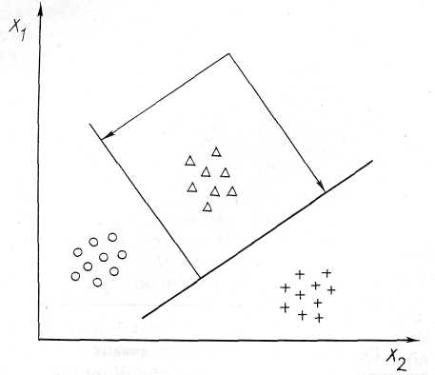

Рис. 4. Области и границы решений

17.

На рис.4 представлен простейший случай разделения линейными гиперплоскостями.

Решающие функции имеют вид



После определения величины , их можно использовать для построения классификатора.



Если, например, необходимо классифицировать произвольный объект Х

- вычисляют значения функций ;



- объект заносят в класс, решающая функция которого имеет наибольшее значение.

18.

Правило классификации можно записать следующим образом:

Пусть зафиксирован некоторый класс *.*



Полагают, что тогда и только тогда, когда



Чтобы исключить случай равенства двух и более значений решающих функций, вводят нуль-класс



При отнесении объекта к такому классу он считается неопознанным (система распознавания дает отказ).



19.

Блок принятия решений, с учетом введенных понятий, имеет вид рис. 5.

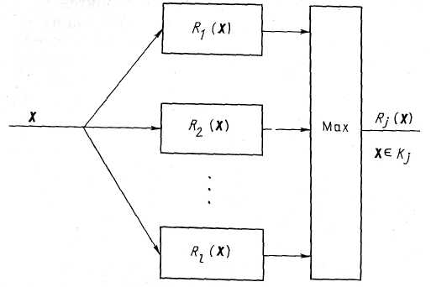

Рис. 5. Блок принятия решений в системе распознавания